 TASQUES SETMANA DE L'11 AL 15 DE MAIG
Bon dia, us enviem unes tasques que pensem que poden ajudar a l’aprenentatge dels vostres fills/es. Sabem que són dies difícils per a tots però com a mestres intentarem seguir acompanyant-los en el seu procés formatiu. Ens teniu al vostre costat per qualsevol dubte o suggeriment. Cuideu-vos!!
Moltes gràcies
Tutors i mestres de 5è
Dilluns | Dimarts | Dimecres | Dijous | Divendres
CATALÀ  Feu l’exercici 1 i 2 de la pàg. 109 i envieu-lo al tutor/a mitjançant un google docs o un Word | MATEMÀTIQUES  Feu els exercicis 3 i 6 de les pàgs. 120 i 121.Feu una foto i envieu-la al tutor/a | CASTELLÀ:  Leed la página 114 y haced los ejercicios 1,2 y 4. Enviad un google docs o un mail al tutor/a. | ANGLÈS  Listen to the story  Recicle story  https://www.youtube.com/watch?v=u2lB1_mLAsU&feature  Fer les activitats adjuntes | CATALÀ  Llegir la lectura Kauris de la pàg. 110
MÚSICA  Cançó amb objectes | RELIGIÓ/VALORS  Religió  Buscar el motiu pel qual maig és el mes de Maria i pintar el mandala  Valors  Reflexió sobre el documental del bullying de l’info-k.  Heu de fer un escrit d’opinió sobre el documental.  https://youtu.be/ct3U97OR9L4 | PLÀSTICA  Fotografia artística | MEDI NATURAL  Llegeix amb atenció les pàgs. 66 i 67on expliquen la classificació dels animals vertebrats. Després fes l’exercici 1 i l' envies al tutor/a per gmail o per google docs.  MEDI SOCIAL  Fes els exercicis 1,2 i 4 de la pàg. 45. Després envia’ls al tutor/a per gmail o google docs. | E.F.
IMPORTANT: No us oblideu de mirar els tutorials i llegir bé aquesta graella abans de fer els exercicis. No deixeu de llegir un llibre o revista que us agradi una miqueta cada dia.

MÚSICA
https://www.youtube.com/watch?time_continue=41&v=zEkJHzOIByM&feature=emb_logo
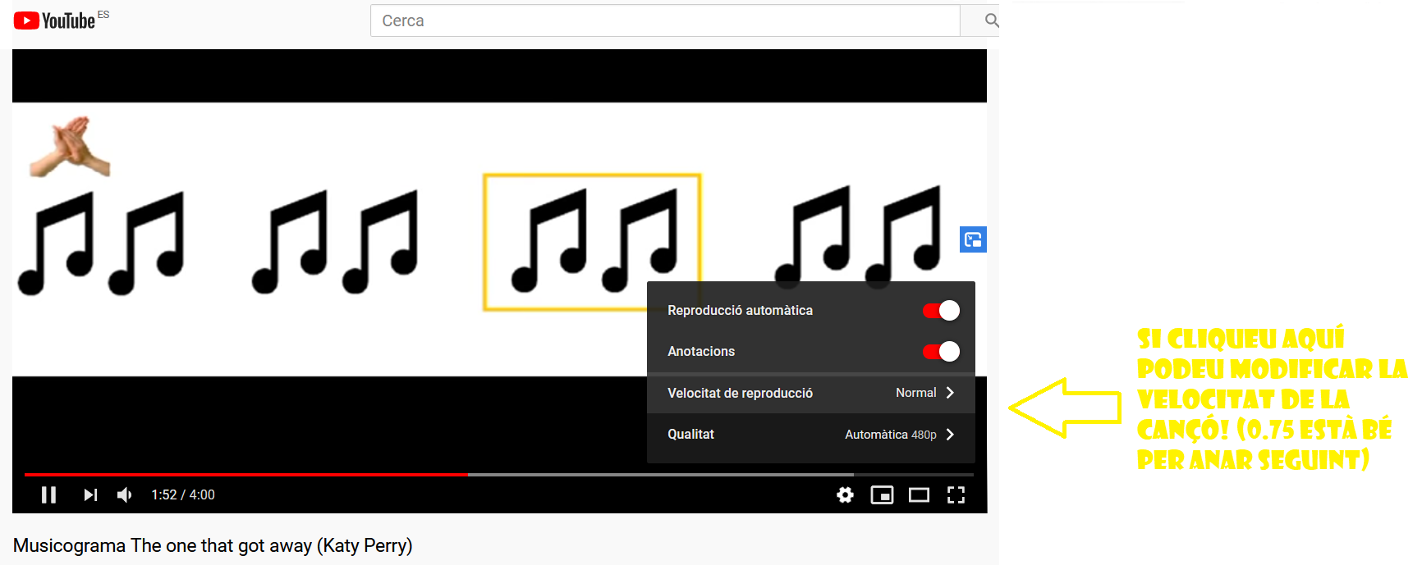
- Mira el ritmograma de la cançó de Katy Perry i pica els ritmes.
- Acompanya la cançó amb els objectes i la percussió corporal que indica el vídeo o inventa tu l’acompanyament que vulguis per a la cançó.
- Grava’t i envia un trosset del vídeo a musica@escsorianomontagut.cat

O bé
- Envia’m una valoració de l’activitat:
  - T’ha agradat la cançó?
  - Què és el que més t’ha agradat? I el que menys?
  - Qui interpreta la cançó?
Espero les vostres respostes! Desitjo que us agradi
Una abraçada, Laia

PLÀSTICA

La fotografia és un altre tipus d’art, ja que al igual que un quadre, és una forma d’expressar les emocions.
Aquesta setmana et proposem les següents activitats:
1. Fes una fotografia artística on apareguin molts objectes quotidians junts i de diferents colors.
Si tens objectes que tinguin els colors de l’arc de Sant Martí, millor. Posa’ls junts i decideix com podries fer una foto ben bonica!
Aquí tens un exemple per inspirar-te:
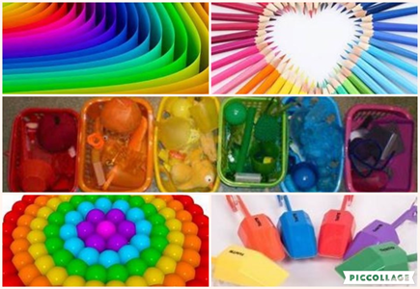
O pots triar la segona opció:
Fes-te 3 fotos i en cada una d’elles ha d’aparèixer 1 objecte d’algun color que t’agradi. Pensa com pots fer-te les fotos perquè també quedin de manera artística.
Aquí tens un exemple per inspirar-te:
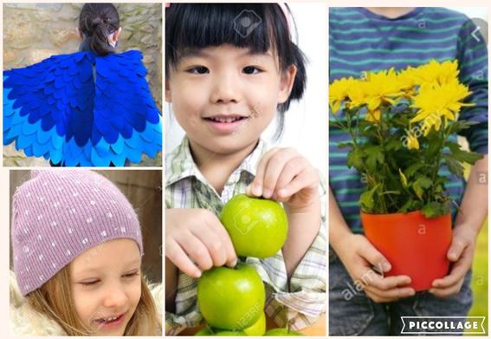
Recorda: Tria una de les dues activitats i envia’ns les fotos a plastica@escsorianomontagut.cat
IMPORTANT: SI TENS ALGUN INCONVENIENT EN QUE PUBLIQUEM LES TEUES FOTOS A LA PÀGINA WEB DE L’ESCOLA, INDICA-HO AL MATEIX CORREU.
Esperem que gaudiu d'aquesta activitat!
Besets i abraçades de les teachers: Desirée and Georgina
